ПУТЕВОДИТЕЛЬ
ПО НАСЕЛЕННЫМ ПУНКТАМ МЕСТ СВЯЗАННЫХ С ИСТОРИЕЙ РОССИЙСКИХ КАДЕТСКИХ КОРПУСОВ ОКАЗАВШИХСЯ ПОСЛЕ РЕВОЛЮЦИИ И ГРАЖДАНСКОЙ ВОЙНЫ В ЭМИГРАЦИИ.
ЧАСТЬ I

Созданный в рамках проекта:
«Последние кадеты Империи»

Руководитель проекта: | ШЕВЧЕНКО-ПАВЛОВСКИЙ  АРСЕНТИЙ
Участники проекта: | БУДАЕВ ГЕННАДИЙ  АНДРЕЕВ МИХАИЛ
Консультант: | БУРИКОВА ИРИНА ВАЛЕРЬЕВНА

МОСКВА 2016 г.

СОДЕРЖАНИЕ
Буюк-Дере | 3
Варна | 8
Вена | 15
Версаль | 19
Вилье-ле-Бель | 24
Горажде | 26
Дьепп | 30
Исмаилия | 32

Буюк-Дере (Египет)
Буюк-Дере – т.е. большая долина – приморская деревня, лежащая на европейском берегу Босфора вблизи входа в него из Черного моря, в глубине обширного залива, при устье широкой долины (откуда и самое имя его), составляет любимое летнее местопребывание для части дипломатических представителей европейских государств в Константинополе. Расположенная вдоль берега, эта деревня делится на две половины: изящную верхнюю, с широкой набережной, вдоль которой тянутся красивые дачи (между ними и летний дом русского посольства) и нижнюю, населенную греками и армянами.
В Буюкдере растет одно из древнейших деревьев с установленным возрастом – платан. Высота его 50 метров, окружность ствола 42 м, диаметр ствола — 13,4 метра, а возраст — более 2300 лет.
После эвакуации их Египта на английском пароходе "City of Oxford» часть младших кадет ДОНСКОГО КАДЕТСКОГО КОРПУСА была переведена в образованный в Буюк-Дере в рамках английской школы – отделение Russian School
В местечке Буюк-Дере, куда были направлены младшие кадеты корпуса, находилась летняя резиденция русского посольства, раскинувшаяся на самом берегу пролива. Кадетам объявили, что они теперь являются учениками британской школы и после этого отвели в здание посольства, где первую ночь они провели в большом холле, расположившись на одеялах на каменном полу.
В первые же часы пребывания в школе после очень скудного ужина кадеты устроили «бенефис». К этому времени нервы кадет были напряжены до предела. Они с трудом пережили расформирование корпуса и расставание со своими товарищами, приказ о снятии кадетской формы, переезд на новое место. Когда же на ужин они получили два небольших биточка и кусок хлеба вместо пайка английского солдата, который они получали в Египте, нервы кадет не выдержали. Они орали, стучали вилками и ножами по тарелкам. Англичане действовали решительно. Прежде всего, они приступили к порке тех, кого считали зачинщиками. Пороли жестоко. Поркой дело не закончилось. Часть кадет исключили из школы и отправили в Европу. Те, кто остались, были вынуждены подчиниться порядкам, установленным англичанами.
В итоге Донской императора Александра III кадетский корпус был расформирован англичанами в 1922 г.
Русские и советские памятники и мемориалы

ЦЕРКОВЬ СВВ. РАВНОАПП. ЦАР. КОНСТАНТИНА И ЕЛЕНЫ. Буюкдере (Турция).
Курортный поселок Буюкдере (тур.: большая долина) на европейском берегу Босфора, близ Стамбула, с начала XIX в. превратился в престижное дачное место, где расположились посольские резиденции:
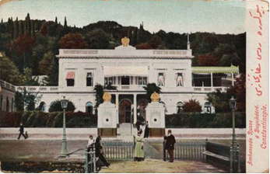
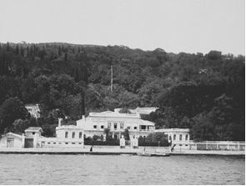
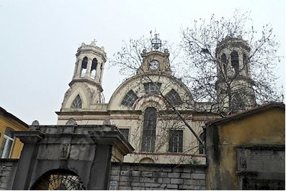
В подаренном султаном российскому посольству месте возникла дача, где в 1818 была устроена домовая церковь.
Инициатором строительства стал посланник граф Г. А. Строганов, горячий защитник православных подданных Османской империи: выбранное им посвящение церкви указывало на христианские истоки Стамбула-Константинополя. Церковь в Буюкдере окормляли священники при посольстве, и первым из них стал иеромонах Мелхиседек из Александро-Невской лавры. Богослужения шли с перерывами, из-за частых разрывов дипломатических отношений России и Турции.
В 1867 по почину служившего в Стамбуле архимандрита Антонина (Капустина) и при поддержке посланника графа Н. П. Игнатьева церковь была перестроена и вновь освящена. Так возник русский «погост» на Босфоре, с небольшим кладбищем (не сохранилось).
В начале 1920-х в церкви постоянно шли богослужения при большом скоплении эмигрантов, однако с установлением дипломатических отношений Турции и Советской России посольская дача отошла к советской стороне и церковь была закрыта, также как и Никольская церковь при самом посольстве в Стамбуле. Долгое время используемая под различные хозяйственные нужды, церковь в 2009 была вновь освящена московским патриархом Кириллом вместе с константинопольским патриархом Варфоломеем.
В память о пребывании русского корпуса спасшего Турцию от нападения мамлюков был воздвигнут огромный обломок гранита «Москов-таш».
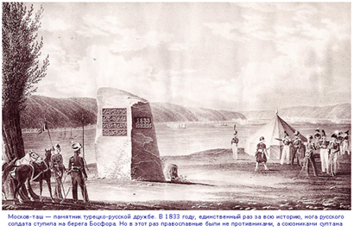
На памятнике есть две надписи: «1833 г. июня 25», и турецкие слова:
«На это поле приходили гостями русские войска и ушли;
Этот скалистый камень пусть будет напоминанием о том!
Подобно ему, да будет нерушимо согласие между обеими державами.
Пусть весть об этом распространят друзья!»

Эта дружественная надпись служит напоминанием о заключенном тогда союзном договоре. Два раза русские подходили к Стамбулу, и среди народа Турции, якобы бытует предание, что они придут и в третий раз, чтобы навсегда овладеть Царьградом, и случится это в праздник... Памятник сохранился и в настоящее время находится на территории турецкой военной базы.
После вступления летом 1914 г. Османской империи в Первую мировую войну на стороне Германии и Австро-Венгрии российское посольство покинуло страну, а посольские храмы были закрыты. Во время войны вблизи здания посольства были погребены моряки с погибшей в апреле 1917 г. российской подводной лодки «Морж».
В конце гражданской войны в России, осенью 1920 г. в Константинополь (с 1930 г. Стамбул) и его пригороды из Крыма были эвакуированы остатки армии Врангеля П.Н. с присоединившимися к ним большим количеством гражданского населения (50 000 из них высадились в Константинополе), ещё около 5 000 человек вместе эскадрой далее отплыли в Бизерту (Тунис). Основная часть Русского Корпуса была размещена в местечке Галлиполи (совр. Гелиболу) откуда в течении 1921-1923 постепенно в организованном порядке переправлялись на Балканы.
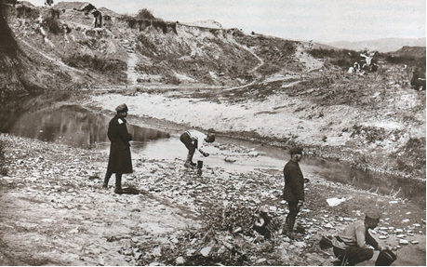
Речка Буюк-дере, протекавшая по территории лагеря Русского Корпуса и города Галлиполи. Весна 1921 г..
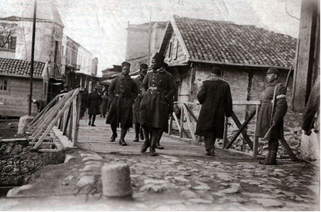
Русский солдат-часовой на мосту через речку Буюк-Дере
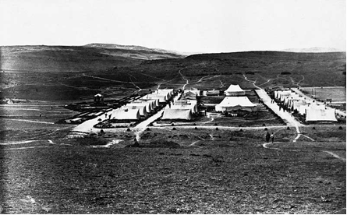

Полевой лагерь русского воинской части «корниловцев»
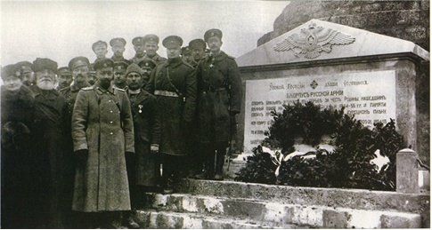
В 1920 г. руками русских эмигрантов на территории городского кладбища в Галлиполи был возведен памятник – «русский курган» в память всех умерших на турецкой земле соотечественников- от белоэмигрантов до запорожских казаков.

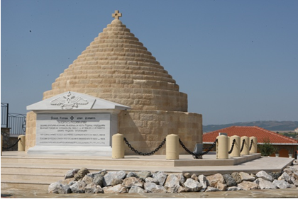
Этот памятник был разрушен землетрясением 1949 г., но в 2008 г. усилиями энтузиастов поддержанных представителями российского правительства был вновь восстановлен.

И на его открытии выступала группа кадетов Московского военно-музыкального училища.
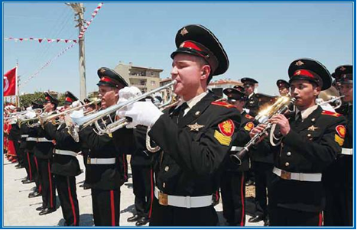

Варна (Болгария)
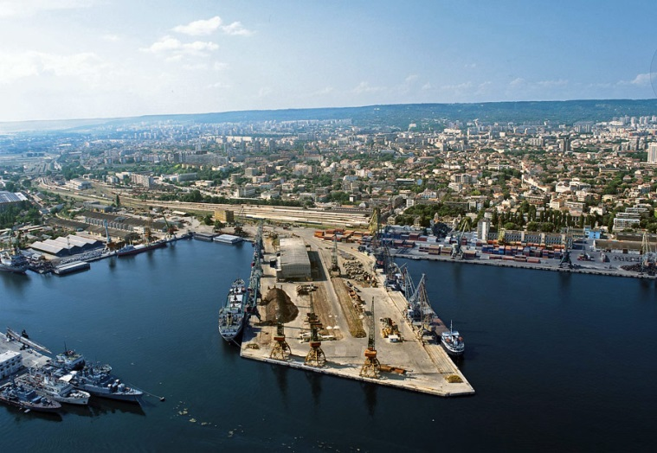
Варна находится в Северо-Восточной Болгарии на берегу Черного моря и Варненского озера совсем недалеко от Румынии. Это крупный административный центр - самый крупный на севере Болгарии.

В каменном и медном веке на территории Варны существовало несколько археологических культур, в том числе получившая одноименное название культура Варна эпохи медного века.
Крепость Одессос на берегу Чёрного моря была построена в VII веке до н. э. греческими поселенцами из Милета (отсюда происходит название города Одесса). На основе торговли с фракийцами значение города-государства быстро возросло. В III веке до н. э. город попал в зависимость от Македонии и впоследствии от Римской империи. Тем не менее торговля и ремёсла развивались по-прежнему благоприятно. Сохранились остатки римских бань II века. Христианство в Варне начало распространяться очень рано.
В 681 г. город возродил болгарский хан Аспарух. В Древнеболгарском царстве Варна была важным центром христианства и торговли.
В 1391 г. Варна была завоёвана войском Османской империи, превратившими Варну из-за её выг.ного военно-стратегического положения в прибрежную крепость. Войско польское во главе с королём Владиславом III встретилось с войском султана Мурада II 10 ноября 1444 г. в битве у города Варна. Поляки потерпели жестокое поражение, а король Владислав III погиб.
В 1606 г. Варну, которая находилась под властью Османской империи, взяли украинские казаки под предводительством Сагайдачного. В XVIII веке во время русско-турецкой войны 1768—1774 Варну безуспешно пытались захватить русские войска под проводом барона Унгерн-Штернберга (1730-1799 гг.) и полковника В.А. Ангальт-Бернбуржского (1744-1791гг.). В ходе русско-турецкой войны 1828-1829 гг., входившая в состав Турции Варна, подверглась длительной осаде русских войск. Днем 22 июля
1829 г. 8 русских линейных кораблей, 3 фрегата, бриг, люгер, пароход и
3 бомбардирских судна подошли к Варне. Эскадра блокировала Варну с моря, поддерживая огнём осадившие крепость русские войска. 25 сентября сухопутные войска и флотский десант начали штурм Варны. 29 сентября Варна капитулировала, было взято
9 тысяч пленных и 291 орудие.
В честь взятия Варны получили названия военно-сторожевое поселение Оренбургского казачьего войска (ныне — село Варна в Челябинской области).
На время Крымской войны город оккупировали Великобритания и Франция.
27 июля 1878 г. Варна была окончательно освобождена русскими войсками от многовекового турецкого владычества и стала частью новой Болгарии. Во время Первой мировой порт подвергался бомбардировке Российским Черноморским флотом.
C 1905 г. в селе Казащко (6 км. от Варны) находится один из двух компактных мест проживания в Болгарии русских старообрядцев.
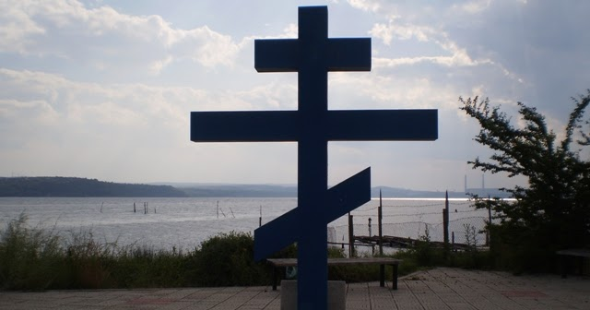
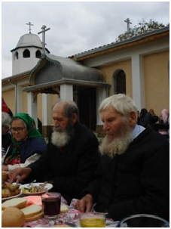

В конце Второй мировой войны в Варне начались бои между болгарскими партизанами и немецким Вермахтом. 8 сентября 1944 г. советские войска освободили город.
В городе Варна родился Филипп Киркоров (1967) — знаменитый болгарский, советский и российский эстрадный певец.
Здесь же развеваются самые большие флаги-знамена в Европе. Это флаги Болгарии и Евросоюза.
Варна и её окрестности богаты на разнообразные достопримечательности.
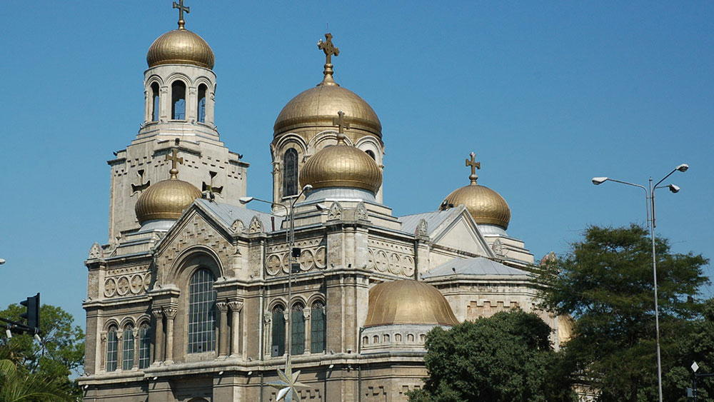
Успенский собор — крупнейший храм города Варны в Болгарии и кафедральный собор Варненской и Великопреславской митрополии Болгарской православной церкви. Трёхнефный купольный собор был официально открыт в 1886 г. как памятник освобождению Варны от османского владычества. Храм знаменит замечательным собрание фресок, витражей и икон пожертвованных многими русскими благотворителями – в частности Русским Императором Николаем II/ . Построен по проекту русского архитектора Маас И.П. и назван в честь супруги другого русского императора Александра II – Марии Александровны.
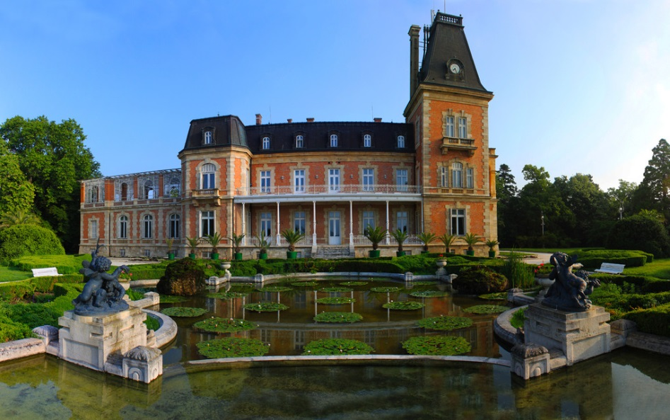
Евксиноград — летняя резиденция болгарской царской семьи на берегу Чёрного моря, в 8 км от Варны. В настоящее время используется для проведения официальных президентских и правительственных приёмов оставаясь при этом туристическим объектом и доступна для посещения.

Гражданская война вынудила многих россиян принять тяжкий крест эмиграции. В период 1920 – 1922 гг. около 35 000 русских беженцев прибыли в Болгарию. В результате репатриации, организованной Советской Россией, в 1923 г. около 11 000 из них вернулись на Родину, а некоторые реэмигрировали в другие страны Европы.
Порт Варна. Выгрузка частей Русской армии генерала Врангеля.
В 1921 первые русские эмигранты прибыли в Варну на пароходе «Витязь»
25 декабря 1919 г. Расселение беженцев первоначально финансировалось болгарским государством, на практике же осуществлялось одной из общественных организаций — Славянским обществом, которое вместе с Болгарским Красным Крестом занималось первостепенными нуждами людей.
Спустя десять дней после прибытия первых русских беженцев в Болгарию, в Варне было проведено совместное совещание представителей вышеуказанных русских организаций и представителей болгарской общественности. На этой встрече создали первую совместную организацию — Русско-болгарский общественный комитет. Он взял на себя заботу о беженцах: собирал средства через благотворительную деятельность, создавал пункты питания, решал жилищные проблемы и прочее.
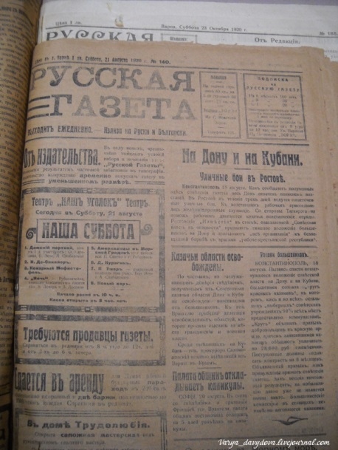
В городе Варна функционировал «Русский Дом» где собирались различные эмигрантские организации, издавались русские периодические издания – например «Русская газета».

С Варной связано несколько эпизодов в истории эмиграции русских кадетских корпусов:

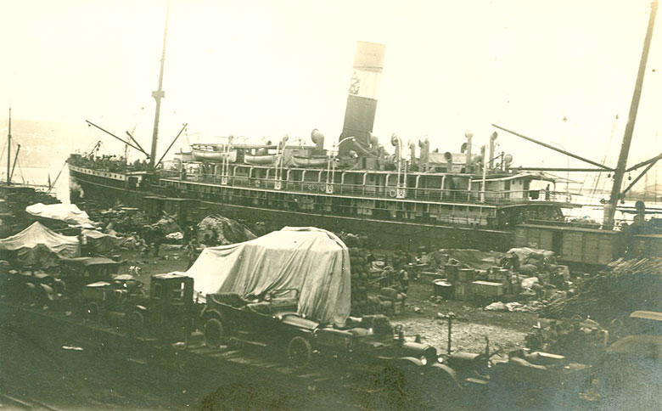
- Первый Русский Великого князя Константина Константиновича кадетский корпус (1920–1944 гг.)
Группа из 350 кадет на болгарском пароходе «Царь Фердинанд», из Одессы прибыла в Варну откуда в дальнейшем были она была переправлена сухопутным путем в г. Сисак - Королевство Сербов, Хорватов и Словенцев, (сег.няшняя Хорватия).
- Донской кадетский корпус.
После расформирования в 1922 г. в Буюкдере (Турция) англичанами Донского императора Александра III кадетский корпус в Варну прибыла в мае 1922 г. в г. Варна (Болгария) прибыла часть кадетов корпуса, где и жила 6 месяцев в полевых условиях вместе с последним корпусом генералом Черячукиным А.В. откуда часть кадетов была переведена в Шуменскую русскую гимназию, а оставшиеся в октябре 1922 г. до отправились в Моравску-Тршебову (Чехословакия).
Также из других русских подростков оказавшихся в Варне была сформирована Донская школа в Варне действовавшая до января 1924 г..
Интересный факт – в настоящее время в Челябинской области (РФ) в посёлке Варна (названого в честь взятия русскими войсками у турок в 1828 г. во время русско-турецкой войны 1828—1829 г.ов болгарской крепости Варна) также действует кадетское училище.
Русские и советские памятники и мемориалы:
В Варне и Варненской области находится значительное количество памятных место связанных с различными событиями в российско-болгарских отношениях.
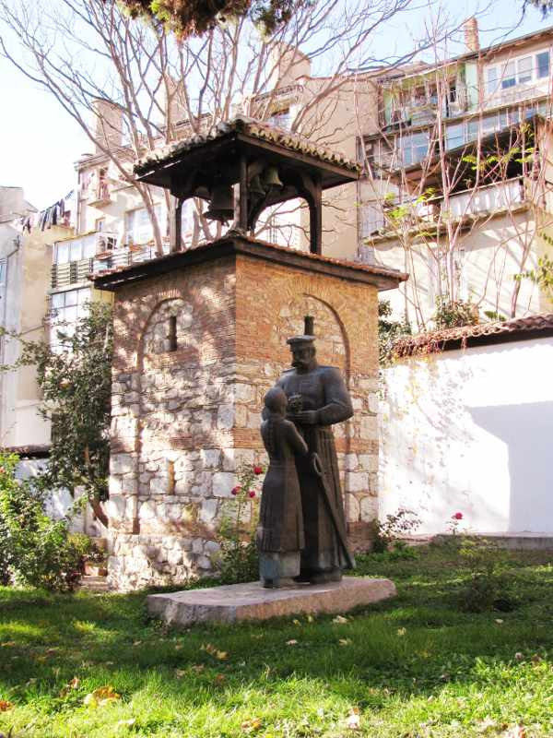
Памятник русским освободителям (во дворе Церкви св. Архангела Михаила). Памятник погибшим русским солдатам (в Русско-Турецкой войне 1877-1878 гг.)

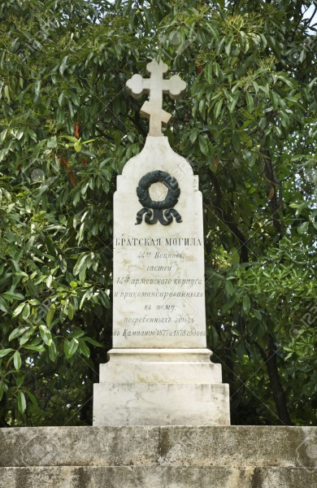

Братская могила погибших русских воинов 14-го армейского корпуса. Памятник установлен в 1878 г. русской военной миссией.

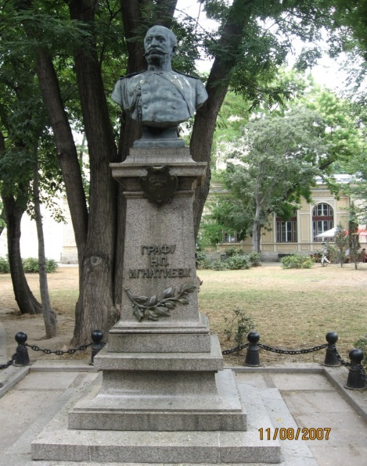
Бюст – памятник графа Игнатьева Николаю Павловичу – видному русскому государственному деятелю, дипломату-панслависту игравшую важную роль в российской политике в Азии и на Балканах при императоре Александре II.

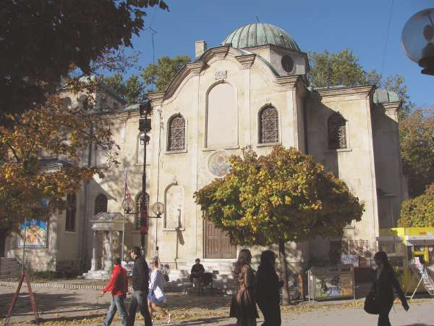
В храме св. Николая Чудотворца хранится частичка мощей русского флотоводца – Ушакова Федора Федоровича

Памятник погибшим при освобождении Болгарии советским войнам.
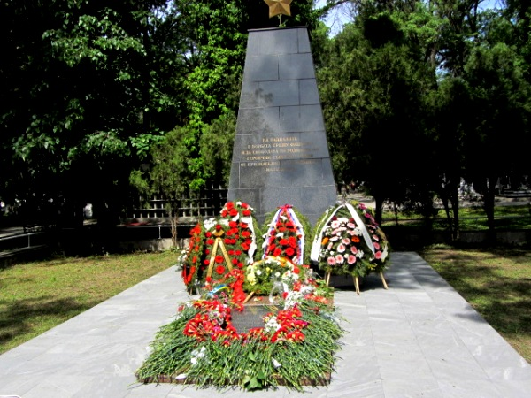
На городском кладбище Варны захоронены 43 погибших советских солдата.

На Журавлином холме (Турпа-тепе) возвышается Памятник Болгаро-Советской дружбе (еще в 1828 г. император Николай I наблюдал за военными действиями во время русско-турецкой войны)
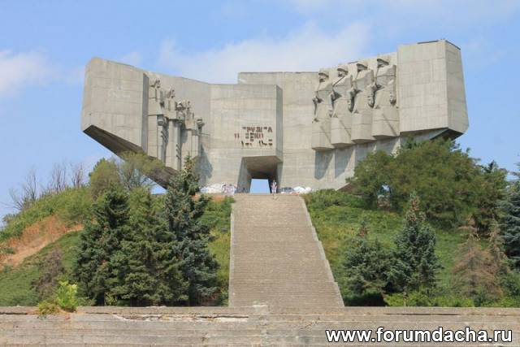

Также в Варне есть отдельный Пантеон посвященный всем погибшим борцам против фашизма и капитализма г. Варна и области Варна в период 1923-1944 гг.
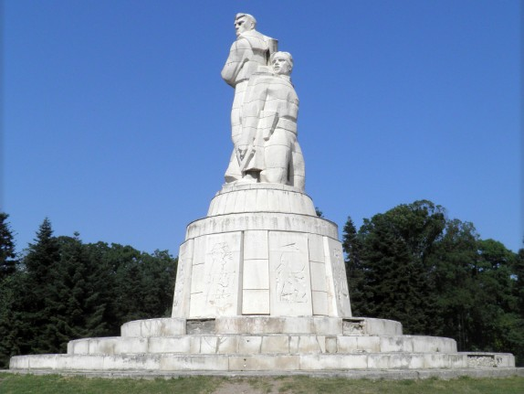

Вена (Австрия)
Вена является самым крупным по населению городом Австрии, занимая одиннадцатое место среди самых крупных городов Европейского союза. Культурный, экономический и политический центр Австрии.
Вена является третьим городом-резиденцией ООН после Нью-Йорка и Женевы. Венский международный центр (так называемый UNO-City) включает в себя МАГАТЭ, УНП ООН, организации ООН по промышленному развитию и др. В Вене находятся штаб-квартиры таких международных организаций, как ОПЕК и ОБСЕ.
В течение многих столетий Вена являлась городом-резиденцией Габсбургов, а во времена их правления и столицей Священной Римской империи германской нации, превратившись в культурный и политический центр Европы. В 1910 г. в Вене проживало два миллиона человек, она занимала четвёртое место среди крупнейших городов мира, уступая лишь Лондону, Нью-Йорку и Парижу. После Первой мировой войны, повлёкшей за собой окончательный развал империи, население Вены сократилось почти на четверть и расти перестало.
Старый город Вены и дворец Шёнбрунн в декабре 2001 г. были внесены в список Всемирного наследия ЮНЕСКО.
Город расположен в восточной части Австрии у подножия Альп, на берегу реки Дунай, в 60 км от границ со Словакией и Венгрией. Через Вену протекает Дунай со своим рукавом — Дунайским каналом, также протекает река Вена. Исторически город развивался южнее Дуная, однако в последние два столетия Вена росла по обе стороны реки. Наибольшая высота города над уровнем моря отмечается в районе Германскогеля (542 м), а наименьшая в Лобау (151 м). Город окаймляет Венский Лес.

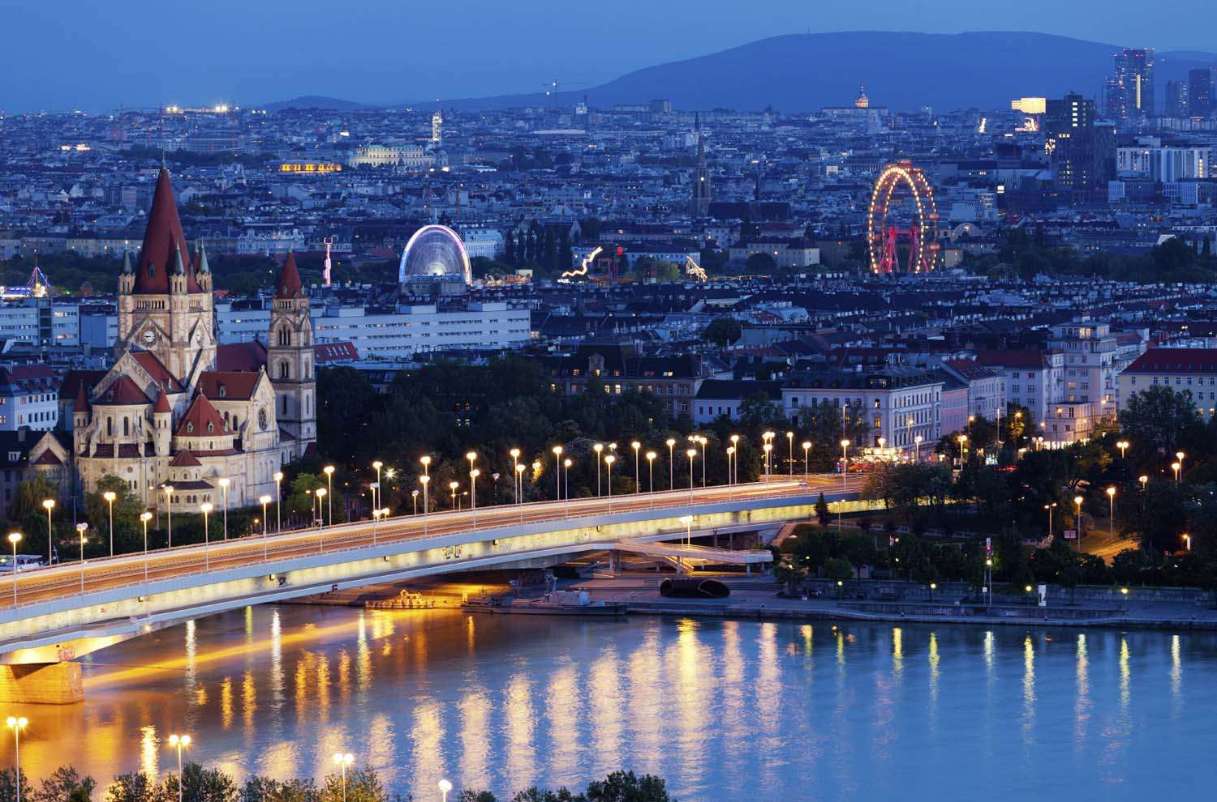

Предпоследний город в истории ВККК (русского кадетского корпуса в Югославии) – сентябрь 1944 г. – эвакуация из Белой Церкви.
Русские и советские памятники и мемориалы
Населенный пункт г. Вена (Wien), Земля Нижняя Австрия, Австрия. Тип объекта – памятник. Название памятника «Памятник воинам-освободителям».
Описание памятника. На высоком пьедестале установлена бронзовая фигура советского воина с автоматом на груди и знаменем в правой руке. На мраморе памятника высечены приказ Верховного Главнокомандующего в связи со взятием советскими войсками Вены, имена солдат и офицеров Советской Армии, отдавших свою жизнь в боях за освобождение столицы Австрийской республики.
Текст на памятнике – «Отныне над Европой будет развеваться великое знамя свободы народов и мира между народами. Гвардейцы! Вы честно служили Отчизне, От стен Сталинграда вы к Вене пришли, Для счастья народа вы отдали жизни вдали от родимой советской земли. Слава вам, храбрые русские воины! Ваше бессмертье над вами встает. Доблестно павшие, спите спокойно - Вас никогда не забудет народ!».
Автор памятника - Архитектор С. Яковлев, скульптор М. Интезарьян
Дата установки 19/08/1945. Состояние памятника: хорошее.
Комментарии по местоположению: расположен в центре Вены на площади Шварценбергплац (Schwarzenbergplatz).
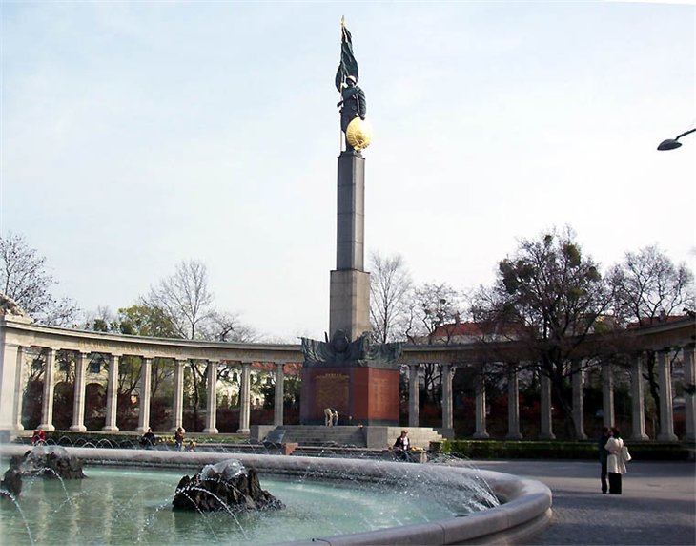

Населенный пункт г. Вена (Wien), Земля Нижняя Австрия, Австрия. Тип объекта воинское кладбище. Название памятника Воинское захоронение на кладбище Баумгартен. Описание памятника: индивидуальные могилы на трех участках кладбища. Количество захороненных – 40 чел. Период 1945 г.. Информация и фотографии из книги: Петер Сиксль (Peter Sixl) «Советские могилы Второй мировой войны в Австрии", 2005, скан Сергей Самодуров. Состояние памятника: удовлетворительное. Комментарии по местоположению г. Вена, 14-й район, кладбище Баумгартен (Baumgarten), ул. Вайдхаузенштрассе (Waidhausenstrasse), 52.
Населенный пункт г. Вена (Wien), Земля Нижняя Австрия, Австрия. Тип объекта воинское кладбище. Название памятника «Воинское захоронение на Центральном кладбище Вены. Описание памятника Шесть секторов захоронений военнослужащих и граждан СССР на Центральном кладбище. Количество захороненных - 2623 (периода 1945-1955). Информация из книги: Петер Сиксль (Peter Sixl) «Советские могилы Второй мировой войны в Австрии», 2005. Недавно с двух сторон от центрального памятника установлены православные кресты. Состояние памятника: приемлемое. Комментарии по местоположению г. Вена, 11-й район, Зиммеринг, ул. Зиммерингхауптштрассе (Simmeringer Hauptstrasse), 234.
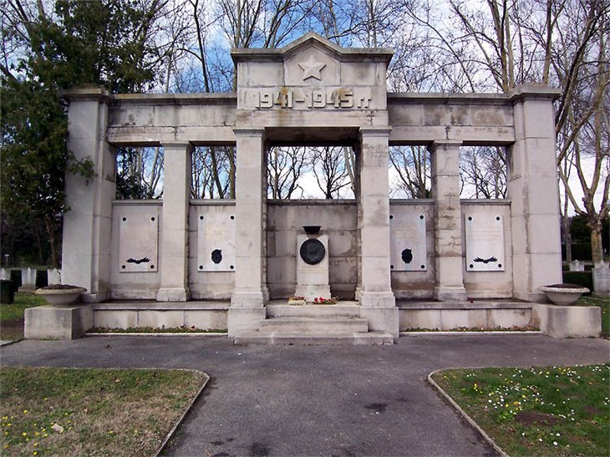

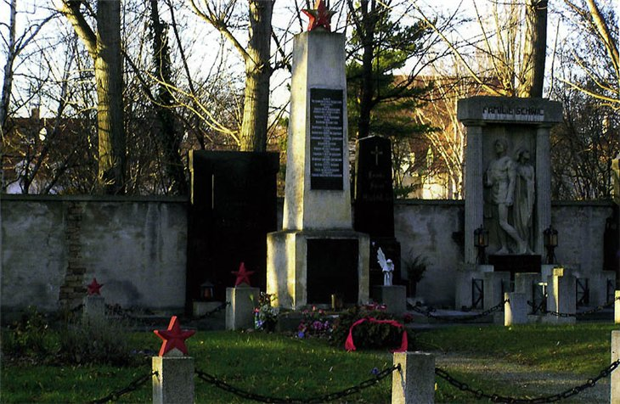
Населенный пункт г. Вена (Wien), Земля Нижняя Австрия, Австрия. Тип объекта: воинское кладбище. Название памятника - «Воинское захоронение на кладбище Инцерсдорф». Описание памятника Количество захороненных – 39 человек (период 1945 г.). Информация и фотографии из книги: Петер Сиксль (Peter Sixl) "Советские могилы Второй мировой войны в Австрии", 2005 г., скан Сергей Самодуров. Состояние памятника удовлетворительное. Комментарии по местоположению: Инцерсдорф (Inzersdorf). Вена, 23-й район.
Населенный пункт г. Вена (Wien), Земля Нижняя Австрия, Австрия. Тип объекта – воинское кладбище. Название памятника – «Воинское захоронение на кладбище Йедлезее». Описание памятника: Количество захороненных – 56 чел. (период
1945-1946 гг.). Информация и фотографии из книги: Петер Сиксль (Peter Sixl) «Советские могилы Второй мировой войны в Австрии», 2005 г., скан Сергей Самодуров. Состояние памятника - удовлетворительное. Комментарии по местоположению г. Вена, 21-й район, Йедлезее (Jedlesee), Лизнекгассе 246 (Liesneckgasse 246).
Населенный пункт г. Вена (Wien), Земля Нижняя Австрия, Австрия. Тип объекта воинское кладбище. Название памятника – «Воинское захоронение на кладбище Родаун». Описание памятника: групповые и индивидуальные могилы. Количество захороненных - 135 (период 1945-1947 гг.). Информация и фотографии из книги: Петер Сиксль (Peter Sixl) «Советские могилы Второй мировой войны в Австрии», 2005 г., скан Сергей Самодуров. Состояние памятника – удовлетворительное. Комментарии по местоположению Вена,
23-й район, Родаун (Rodaun), Ляйнмюллергассе 1 (Leinmullergasse).
Населенный пункт г. Вена (Wien), Земля Нижняя Австрия, Австрия. Тип объекта воинское кладбище. Название памятника – «Воинское захоронение на кладбище Штаммерсдорф». Описание памятника: групповые и индивидуальные могилы. Количество захороненных: 106 (период 1945-1955 гг.) Информация и фотографии из книги: Петер Сиксль (Peter Sixl) «Советские могилы Второй мировой войны в Австрии», 2005г., скан Сергей Самодуров. Состояние памятника – удовлетворительное. Комментарии по местоположению Вена, 21-й район, Штаммерсдорф (Stammersdorf), Штаммерсдорфер штрассе 244-260 (Stammersdorfer Strasse).

Версаль (Франция)
Версаль — дворцово-парковый ансамбль во Франции (фр. Parc et château de Versailles), бывшая резиденция французских королей в городе Версале, ныне являющемся пригородом Парижа; центр туризма мирового значения.
Версаль сооружался под руководством Людовика XIV с 1661 года и стал своеобразным памятником эпохи «короля-солнца», художественно-архитектурным выражением идеи абсолютизма. Ведущие архитекторы —Луи Лево и Жюль Ардуэн-Мансар, создатель парка — Андре Ленотр. Ансамбль Версаля, крупнейший в Европе, отличается уникальной целостностью замысла и гармонией архитектурных форм и преобразованного ландшафта. С конца XVII века Версаль служил образцом для парадных загородных резиденций европейских монархов и аристократии, однако прямых подражаний ему не имеется.
С 1682 по 1789 годы, до Великой французской революции, Версаль являлся официальной королевской резиденцией. В 1801 году получил статус музея и открыт для публики; с 1830 года музеем стал весь архитектурный комплекс Версаля; в 1837 году в королевском дворце открылся Музей истории Франции. В 1979 году Версальский дворец и парк включены в список всемирного культурного наследия ЮНЕСКО.
С Версалем связано множество значимых событий французской и мировой истории. Так, в XVIII веке королевская резиденция стала местом подписания многих международных договоров, в том числе договора, завершившего Войну за независимость США (1783 г.). В 1789 году работавшее в Версале Учредительное собрание приняло Декларацию прав человека и гражданина. В 1871 году, после поражения Франции во Франко-прусской войне, в Версале, оккупированном германскими войсками, было провозглашено создание Германской империи. Здесь же в 1919 году был подписан мирный договор, завершивший Первую мировую войну и положивший начало так называемой Версальской системе — политической системе послевоенных международных отношений.
После Второй мировой войны Версальский дворец стал местом немецко-французского примирения. Об этом свидетельствуют празднества по поводу 40-летнего юбилея подписания Елисейского договора, состоявшиеся в
2003 году.
В 1952 году правительство республики решает выделить на реставрацию 5 млрд франков и вновь обращается к меценатам. Вся Франция начала сбор денег на восстановление дворца, от самых богатых людей до беднейшего населения Франции . По радио раздался клич боли: «Вы говорите, что Версальский дворец угрозой разорения. Не это ли означает, что западная культура находится на грани потери одного из своих лучших драгоценных камней. Это не только шедевр искусства Франции…». Постепенно в Версаль вернулись все ценности. Также с 50-х годов начинается обязательный «ритуал»: каждый посещавший Францию глава государства должен был встретиться с президентом Франции именно в Версальском дворце. Лишь в середине 1990-х «ритуал» прекращается и встречи переносятся в Париж. В 1960-х гг. полностью был восстановлен Большой Трианон.
В 1995 году Указом № 95-463, правительство Франции объявило о создании Учреждения национального музея и имущества Версаля. Этот новый статус дает государственному учреждению финансовую автономию и статус юридического лица. В 2010 году Указом № 2010—1367, название государственного органа меняется на Общественное учреждение национального владения и музея Версаль . Вводится должность президента Версаля, которую занимает Жан-Жак Айагон. 2 октября 2011 года Президентом Общественного учреждение национального владения и музея Версаль стала Катерина Пегард. В 1979 году Версаль включен Список объектов Всемирного наследия ЮНЕСКО, а с 2001 года входит в Ассоциацию европейских королевских резиденций

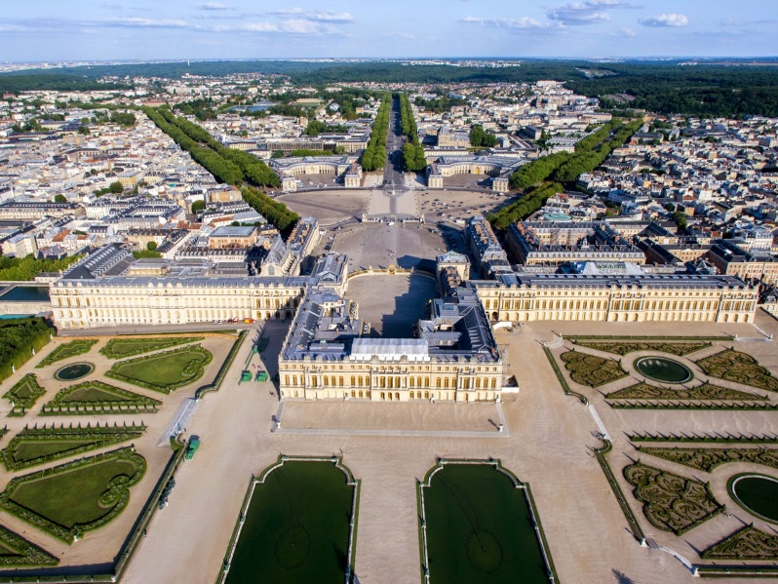

Русский кадетский корпус-лицей имени императора Николая II в Версале. Русский кадетский корпус-лицей имени императора Николая II (Версальский кадетский корпус) — русское начальное военно-учебное заведение, размещавшееся во Франции в 1930—1964 годы
Сформирован в 1930 году бывшим директором Крымского кадетского корпуса, генерал-лейтенантом Владимиром Римским-Корсаковым, который стал первым директором корпуса. Первый набор был из 32 человек. Корпус был расположен до 1937 года в Виллье-ле-Бем, затем до 1959 года в Версале, а до 1964 года в Дьеппе.

Русские и советские памятники и мемориалы
Петер Ван дер Верф - портрет Птера 1, царя Всероссийского, 1697г. - музей Версаль, замок Трионон. Создан в ознаменовании визита Петра I в Париж в 1717 году. «Монарх пробыл в Париже 43 дни, в которые больше осмотрел и заметил, нежели другие могли б сделать в год..." – Людовик XV.
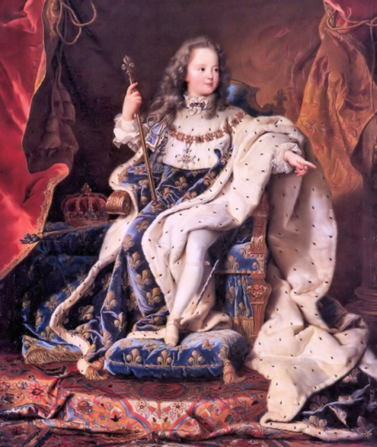
Неподалеку от Версаля и Вилье ле Беля - в другом пригороде Парижа находится русское кладбище Сен-Женевьев-де-Буа (на котором есть отдельный кадетский сектор – СМ5).
Кладбище Сент-Женевье́в-де-Буа́ (фр. cimetière communal de Sainte-Geneviève-des-Bois) находится по адресу улица Лео-Лагранж (rue Léo Lagrange) во французском городе Сент-Женевьев-де-Буа парижского региона^{[1]}.
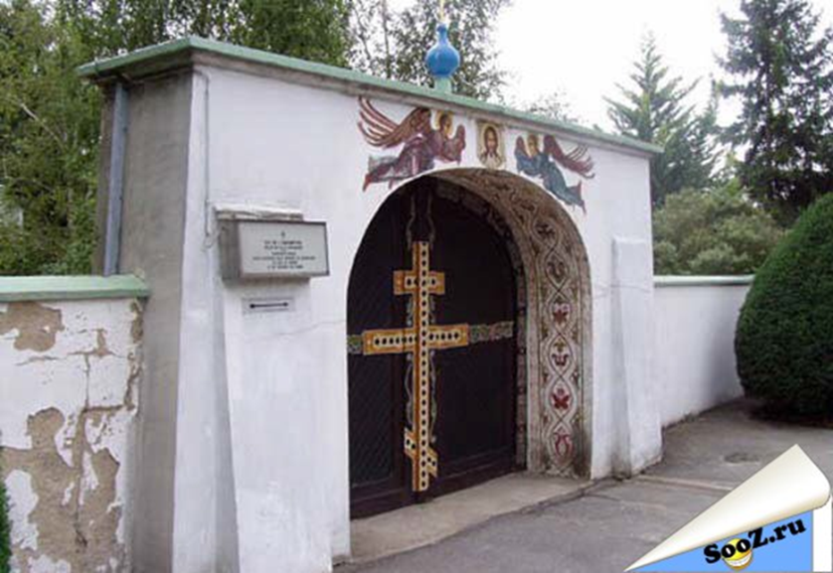
Кладбище является преимущественно православным, хотя там есть и могилы представителей других конфессий. Своим существованием оно обязано Русскому старческому дому, основанному в апреле 1927 года княгиней В.К. Мещерской. Пансионеров Русского дома, а затем и русских парижан начали регулярно хоронить здесь с 1927 года; к 1939 году существовало около 50 могил, к 1952 г.— около 2000 могил. Среди эмигрантов, похороненных на кладбище, значатся многие русские военные, представители духовенства, писатели, художники, артисты — всего около 15 тыс. русских в 5220 могилах, что даёт основание называть всё кладбище «русским».
Для многих русских оно является местом паломничества.
Начиная с 1960 года местные власти систематически ставили вопрос о сносе кладбища, мотивируя это тем, что земля нужна для удовлетворения общественных нужд. По нормам французского законодательства, любое погребение сохраняется лишь до истечения срока аренды земли. По русским захоронениям этот срок истекал в 2008 году, пока в ситуацию не вмешалось правительство России и не выделило 692 тысячи евро на содержание и погашение задолженности перед Францией за аренду
648 кладбищенских участков.
В 2000-х годах прах нескольких русских известных деятелей, изначально похороненных на Сент-Женевьев-де-Буа, был перезахоронен в России.
В июле 2016 года Дмитрий Медведев подписал распоряжение Правительства Российской Федерации о дополнении перечня находящихся за рубежом мест погребения, имеющих для России историко-мемориальное значение, включив в него русский сектор городского кладбища в Сен-Женевьев-де-Буа.
При кладбище функционирует русский Попечительский комитет.
В северной части кладбища, рядом с мемориалом Российской императорской Гвардии и памятником лётчикам расположен мемориал кадет Российских кадетских корпусов. Многие кадеты покоятся также на участках своих полков, как и многие кадеты являются также офицерами Гвардии или служили в различных знаменитых полках Белой Гвардии. На каждой могиле – две-три фамилии. Я узнаю, что на этом кладбище уже давно нет мест для захоронений и с разрешения родственников и опекунов мемориала, умерших кадет хоронят в могилах их товарищей. А больше трёх гробов класть в одну могилу нельзя. Обращают на себя внимание разноцветные пагоны из фаянса, вделанные в серый гранит. Мемориал кадет обнесён оградой в виде цепей, закрепленных на вертикально поставленные снаряды. Ежегодно 15 июня проводится День Кадетской Скорби. В этот день все кадеты совершают паломничество к кадетским могилам Русского кладбищ, чтобы помянуть своих погибших и скончавшихся однокашников и проверить себя: достоин ли он звания кадета за истекший год, нет ли грехов по отношению к кадетской семье, всё ли выполнил, что по кадетскому долгу, обязан был выполнить.
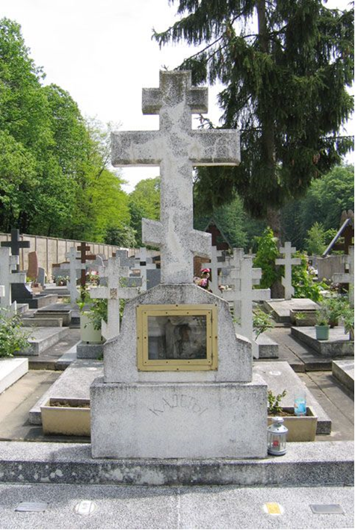
На нём помимо общей могилы членов русских кадетских корпусов за рубежом захоронен и видный руководитель и организатор кадетского эмигрантского движений Римский-Корсаков Владимир Валерьянович.
Римский-Корсаков Владимир Валерьянович (14 июля 1859 г.
- 8 ноября 1933г., Виллье-ле-Бель, под Парижем, перезахоронен на кадетском участке кладбища Сент-Женевьев-де-Буа под Парижем). Генерал-лейтенант, педагог, общественный деятель. Окончил Полтавский кадетский корпус, Александровское военное училище. Офицер лейб-гвардии Преображенского полка. Окончил Военно-юридическую академию. Служил по военно-судебному ведомству. Инспектор, затем директор Первого Московского кадетского корпуса. В 1917 вышел в отставку. Во время Гражданской войны генерал для поручений на юге России. Директор сводного Крымского кадетского корпуса в Ялте. Эвакуировался с корпусом в Королевство сербов, хорватов и словенцев (г. Белая Церковь), с 1920 по 1924 г.г. был директором Крымского кадетского корпуса. Делегат Российского Зарубежного съезда в 1926 в Париже от русской колонии в Белой Церкви в Королевстве сербов, хорватов и словенцев. С 1929 жил в Париже. Основатель (1930) и первый директор Русского кадетского корпуса-лицея Союза в Виллье-ле-Бель. Преподавал русский язык, литературу, историю, географию. Член российских кадетских корпусов.
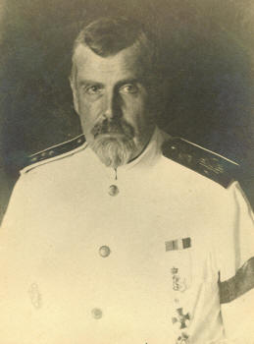

Вилье-ле-Бель (Франция)
Вилье-ле-Бель (фр. Villiers-le-Bel) — муниципалитет во Франции, в регионе Иль-де-Франс, департамент Валь-д'Уаз. Население — 27330 человек (1999 г.). Муниципалитет расположен на расстоянии около 17 км севернее г. Парижа, 24 км. Восточнее Сержи.
Церковь святого Адеодата является одной из самых знаменитых достопримечательностей. Впервые упоминается в письменных источниках 11 века. Знаменита тем, что авиньонская готика здесь представлена во всей чистоте стиля, без каких-либо поздних надстроек.
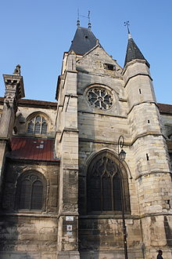
Собор Сен-Дидье

В Вилье-ле-Беле (дом №17 по улице Гамбетта был основан Русский кадетский корпус-лицей имени императора Николая II, где находился с 1930 г. по 1937 г. и откуда перебрался в Версаль.
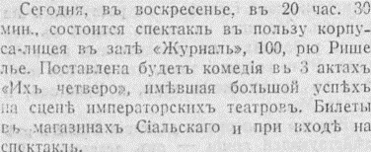
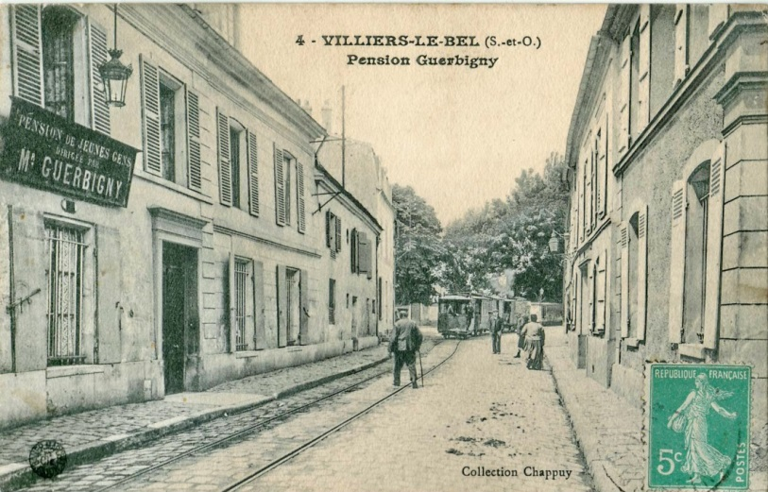
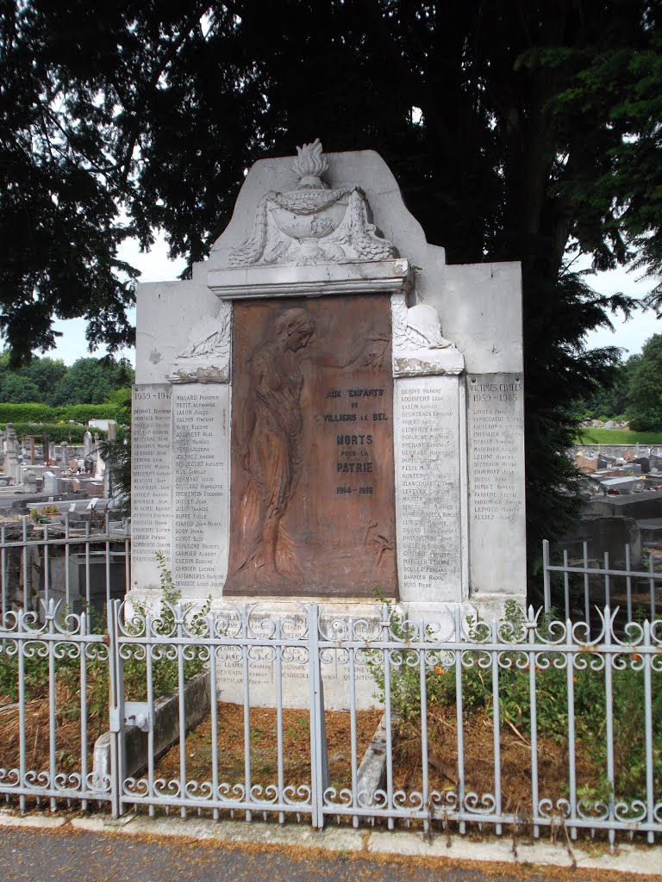

Здесь же на городском кладбище первоначально был похоронен организатор кадетского эмигрантского движений РИМСКИЙ-КОРСАКОВ Владимир Валерьянович (14 июля 1859 - 8 ноября 1933 гг.), позже перезахоронен на кадетском участке кладбища Сент-Женевьев-де-Буа под Парижем.

Горажде (Босния и Герцеговина)
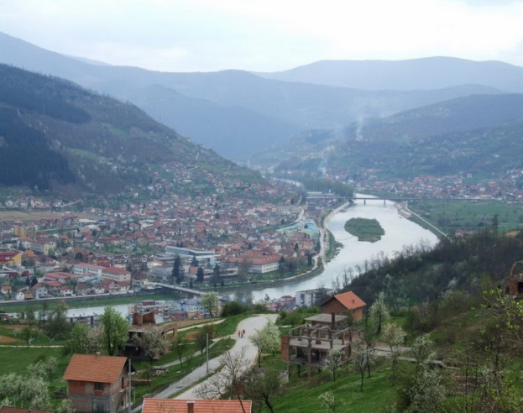
Го́ражде — город, центр одноимённой общины в Боснии и Герцеговине с населением 30624 жителей. Расположен на реке Дрине и является самой восточной точкой боснийско-хорватской федерации внутри Боснии и Герцеговины.
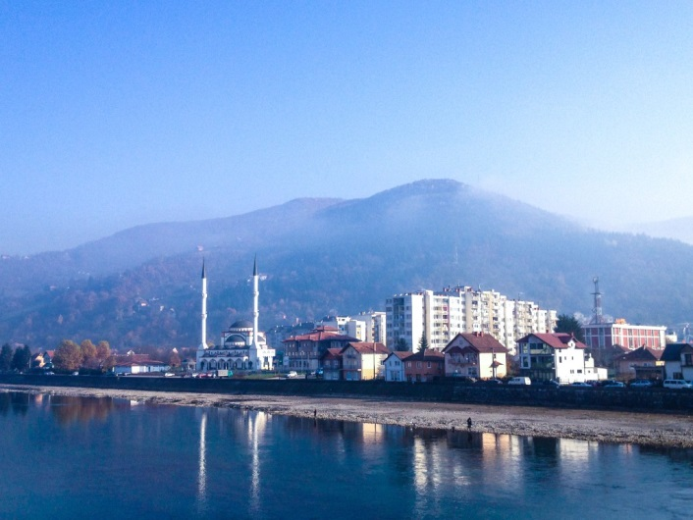
В VI — VII веках территорию Боснии и Герцеговины заселяют славяне. В XII веке образуется Боснийское княжество (с XIV века королевство, включая Герцеговину).
Впервые Горажде, был упомянут в период с 1379 по 1404 гг.
В 1519 г. в Горажде Божидар Горажданин открыл 1-ю в Боснии и Сербии типографию «Любавич» и издал Служебник и Псалтирь, но типография просуществовала недолго. В 1521 г. издала «Псалтирь с Часословцем», на следующий г. - «Молитвенник», а затем «Требник». Производительность полиграфического производства тогда была –
1 тираж в год.
Псалтырь с часословцем (Горажде).
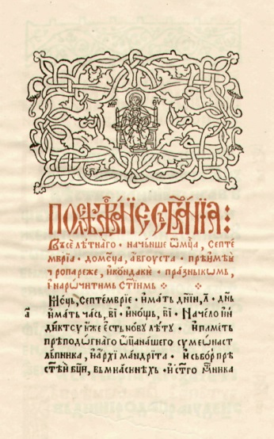
Во время русско-турецкой войны 1768–1774 гг. фельдмаршал Петр Александрович Румянцев в одном из захваченных городков нашел кириллические шрифты и печатное оборудование старой типографии "Любавич", перевез в Малороссию и отдал своему сыну Николаю, известному коллекционеру, создателю Румянцевской библиотеки. Но в 18 веке восстановить типографию не удалось, потому что указом Петра I старый "кирилловский" шрифт был заменен на гражданский, а "кирилловское книгопечатание" утратило свое значение и стало монополией церкви. И только в 1992 г. типография «Любавич» была воссоздана Максимом Румянцевым в Санкт-Петербурге.
C 1423 по 1878 гг. Горажде находился под властью Османской империи. С 1878 по 1918 гг. принадлежал Австро-Венгрии. В Боснийской войне, длившейся с 1992 до 1995 гг., за город шли тяжёлые бои между сербами и боснийцами. В 1993 был объявлен защищённой зоной ООН. По итогам Дейтонского соглашения город был причислен к боснийско-хорватской федерации. С тех пор он является почти анклавом, соединённым с остальной территорий федерации тонкой полоской земли.
Одна из улиц Горажде названа в честь Джохара Дудаева.
Из интересных природных и исторических мест можно отметить каньон реки Дрины.
Дрина в разные времена представляла собой естественную границу между Западно-римской и Восточно-римской империей. Впоследствии эта река стала границей между православным и католическим миром, между Сербией и Герцеговиной.
В 14 км. от Горажде в населенном пункте Чайниче в православной церкви Успения Пресвятой Богородицы относящейся к Сербской Православной Церкви хранится уникальная икона.
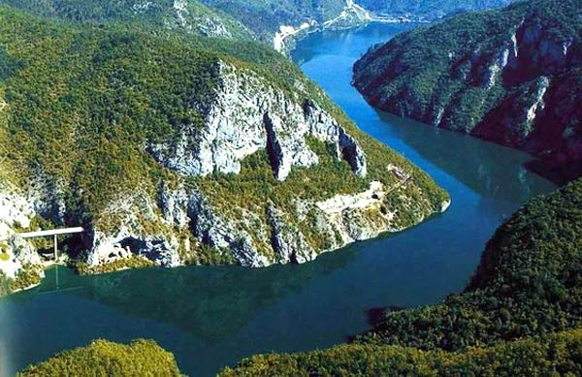
Церковь Успения Пресвятой Богородицы построена в середине
XIX века, известна Чайничской иконой Божией Матери. Храм относится к Сербской Православной Церкви, находится в Чайниче (Босния и Герцеговина).
В ней хранится уникальная старинная икона Пресвятой Богородицы (Чайничка красница).
Уникальная иконографическая особенность Богородицы Чайничской – то, что Она держит Богомладенца Христа не на левой, а на правой руке. Согласно преданию, это связано с тем, что святому Луке (по легенде автора иконы) при написании этой иконы позировала сама Богородица.
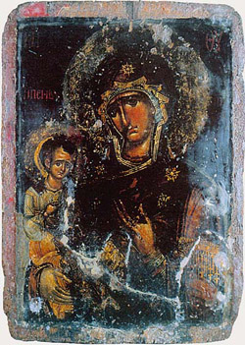

В 1926 г. из Билеча (современная Босния и Горажде) в Горажде был переведен Второй Донской кадетский корпус.
Он состоял из 6-ти классов и двух приготовительных; некоторые классы имели по два отделения. Учебная программа соответствовала курсу Российских кадетских корпусов, с прибавлением некоторых предметов по требованию Министерства просвещения Королевства С.Х.С. Уровень преподавания в Донском кадетском корпусе был довольно высок. В Корпус пришли многие высококвалифицированные преподаватели, с середины 1920-х г.ов профессорско-преподавательский состав представляли опытные военные специалисты Персонал насчитывал более 70 человек.
В середине 1920-х г.ов Донской кадетский корпус превратился в признанное военно-учебное заведение, поступить в которое стала стремиться эмигрантская молодежь. В 1929 г. Донской кадетский корпус подвергся серьезной реорганизации и в его состав были влиты кадеты расформированного Крымского кадетского корпуса.
С 1-го сентября 1929 г., в связи с тем, что Русский кадетский корпус получил наименование «Первого Русского», Донской корпус был наименован — 2-й Русский Донской Императора Александра III кадетский корпус. В Горажде корпус существовал до августа 1933 г., после чего был закрыт, а кадеты и большая часть персонала были переведены в Белую Церковь (Югославия).
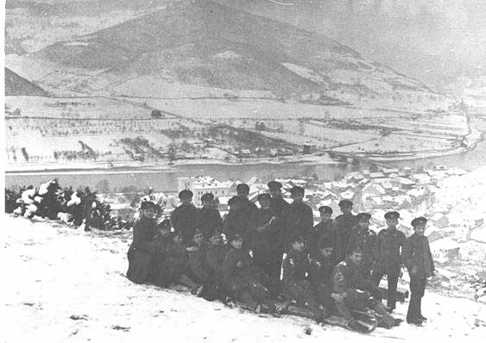

Также по инициативе донских кадетов с привлечением представителей русской эмигрантской колонии в Югославии и с участием югославского правительства был установлен обелиск: «В память трех пленных русских солдат, расстрелянных австрийцами за отказ грузить снаряды на русский фронт в 1916 г.». Есть свидетельства существования памятник после Второй Мировой войны.

Дьепп (Франция)
Дьепп (фр. Dieppe, норманд. Dgieppe) — город и коммуна на северо-западе Франции, в регионе Верхняя Нормандия. Супрефектура в департаменте Сена Приморская. Население — 34700 человек.
Город расположен в исторической области Пеи-де-Ко, на побережье пролива Ла-Манш, к северо-востоку от Гавра. Лежит на берегах реки Арк, впадающей в Ла-Манш.
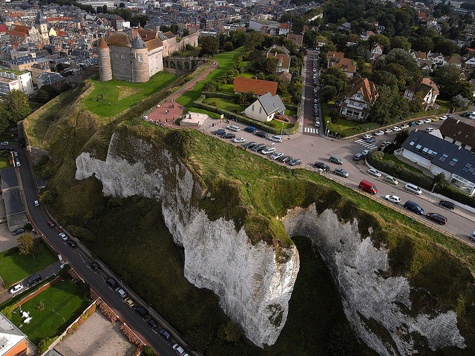

Дьепп славится своим Дьепским замком. Замок невероятно большой и не уступает величиной Версальскому. Это один из самых хорошо сохранившихся оборонительных укреплений Ла-Манша.
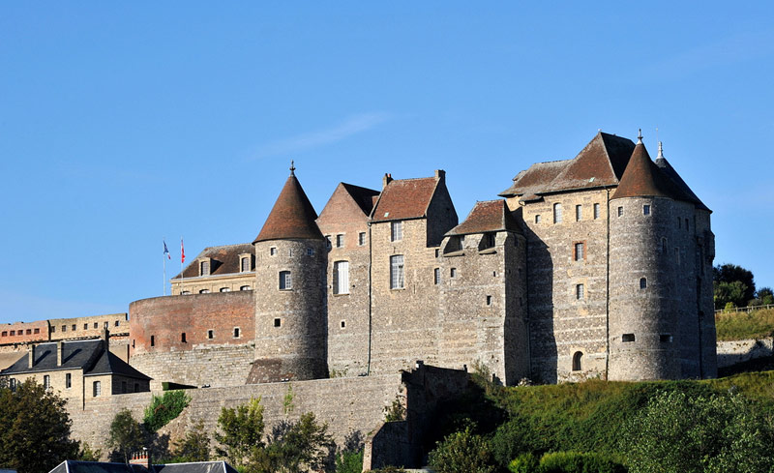

Здесь также находится и мемориальная доска, установленная и намять о 3500 канадских солдатах, погибших здесь в 1942 г. в ходе неудачной высадки англо-канадских войск на Нормандском побережье и попытке взять Дьепп.
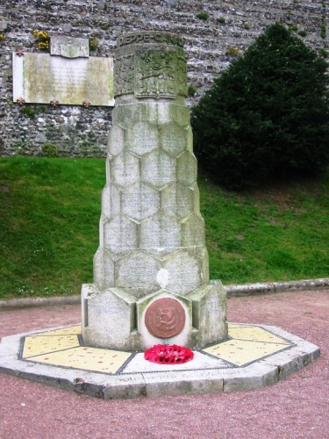

Герой Советского Союза Ролан де ля Пуап в своей книге пишет о том, что название Нормандия для эскадрильи было в том числе принято в память о неудачном рейде на Дьепп, который сам Пуап, в то время пилот РАФ, воспринимал как неудачную попытку открытия второго фронта во Франции...
Наш путь лежал из Парижа на морское побережье Нормандии. Его траекторию мы прочертили так, чтобы посмотреть и места, связанные с русской историей
После переезда из Версаля в 1959 г. до своего закрытия в 1964 г. в Дьеппе находился (в бывшем «доме Царевича Алексея») Русский кадетский корпус-лицей имени императора Николая II.
Также рядом находится Леснинский женский православный монастырь в деревне Провемон.

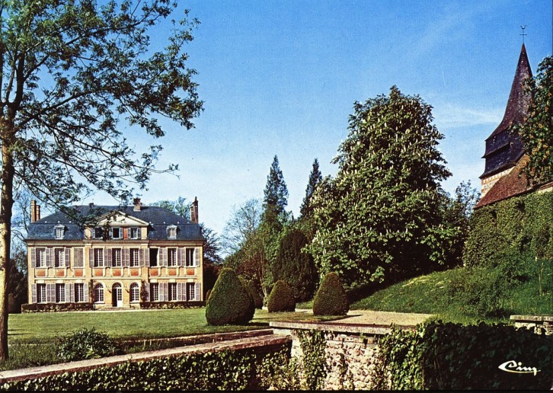

Исмаилия (Египет)
Исмаилия (араб. الإسماعيلية‎) — город на северо-востоке Египта на берегу озера Тимсах, входящего в систему Суэцкого канала. Население 254 тысячи человек (1996), 374 тысячи человек (2005). Судоходный канал длиной 130 км, соединяющий Суэцкий канал (в районе города) с Нилом (в районе Каира) также носит название канал Исмаилия.
В 2001 г. было открыто движение по железнодорожному мосту Эль-Фердан в 20 км к северу от города Исмаилия. Это самый длинный в мире поворотный мост, его поворотные секции имеют длину 340 метров.
Город был спроектирован в 1863 г. французским инженером Фердинандом де Лессепом в качестве обслуживающей базы при строительстве канала. Своё имя город получил в честь Исмаил-паши, управлявшего Египтом. Во время арабо-израильского конфликта 1967 г. город был захвачен израильтянами, большая часть жителей была эвакуирована.
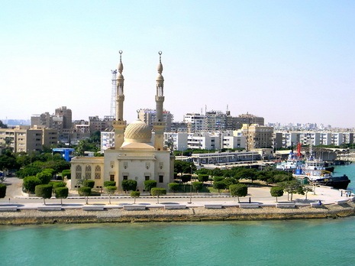

В 1920-1922 гг. на территории близ города в «Camp of the Don Cadet Corps» располагался Донской кадетский корпус, эвакуированный из Новороссийска – откуда он в дальнейшем был переведен на Балканы.

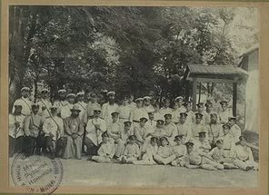

В Исмаилии в память египетских солдат защищавших Исмаилию во время «Войны Судного дня» с Израилем уставлен обелиск в виде Автомата Калашникова (АК-47)

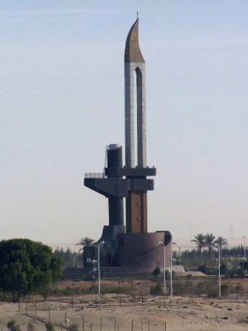

В 12км к востоку из Исмаилии, на восточной стороне канала (Синайский полуостров)в точке 30.609727,32.390678 расположен бывший командный пункт израильской армии ныне превращенный египтянами в огромный открытый музей военных действий
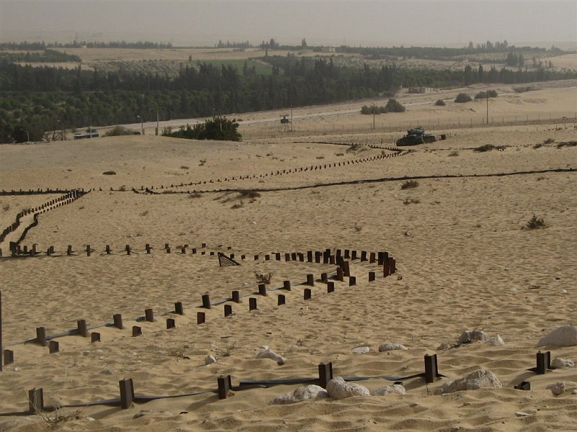
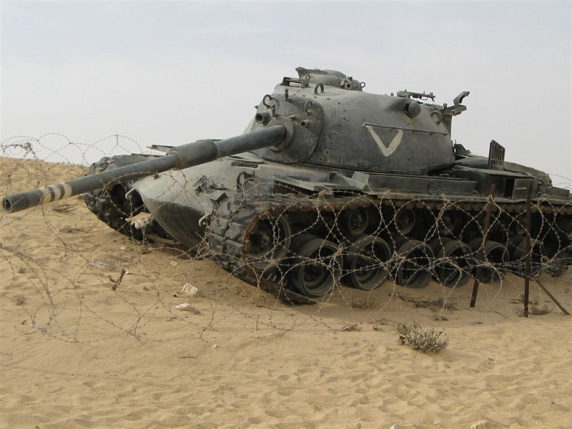
В зоне Суэцкого канала во время египетско-израильских конфликтов 1967-1974 г.ов были активно задействованы советские военнослужащие разных родов войск, в частности в Исмаилии на территории здания Суэцкой компании базировалось подразделение радиоэлектронной разведки -313-го отдельного батальона «Спецназ» (РЭБ) - базового подразделения 250 ОРТЦ «Спецназ» МО СССР.
Здесь же, в районе Суэца появилась и песня наших военных советников в которой есть такие слова – «Стреляют здесь не для острастки,
Гремит военная гроза,
Из-под арабской желтой каски
Синеют русские глаза.»

